

**大阪府**

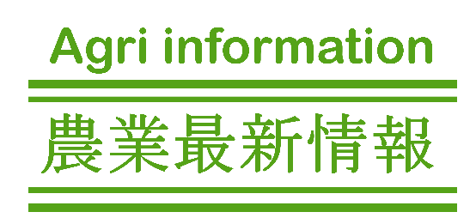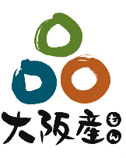

**中部普及だより**



令和７年７月発行

第１17号



大阪・関西万博で大阪産（もん）を味わおう！！

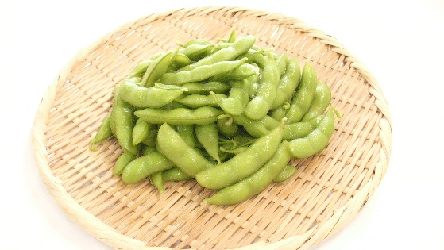

大阪・関西万博で、大阪の魅力をたっぷり堪能していただける「大阪ウィーク～春・夏・秋～」を開催しています。

「大阪ウィーク～夏～」の「地域の魅力発見ツアー～大阪４３市町村の見どころ～」は7月28日から30日まで開催されます。たべなはれゾーンの八尾市ブース「甘い！うまい！八尾えだまめ」では、新鮮な八尾えだまめと八尾えだまめのお菓子類をご賞味いただけます。また、みなはれゾーンの柏原市ブースでは、自然豊かな柏原市で育まれた豊かなぶどうとワインの魅力を紹介しています。さらに、ステージイベントでは、大阪オリジナルぶどう品種「虹の雫」など、こだわりいっぱいの大阪産（もん）を面白おかしく紹介します。

この夏はぜひ、大阪・関西万博へ大阪産（もん）を味わいにお越しください。

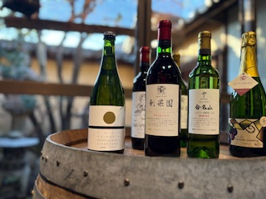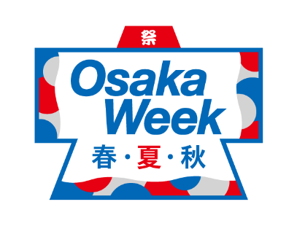

地域の魅力発見ツアー～大阪43市町村の見どころ～

日時：７月２８日（月）～３０日（水）　９：００～２１：００

場所：EXPOメッセ「WASSE」　「OsakaWeek　夏」

「大阪産（もん）デジタルスタンプラリー　ぶどう直売所めぐりやで！」を開催します！

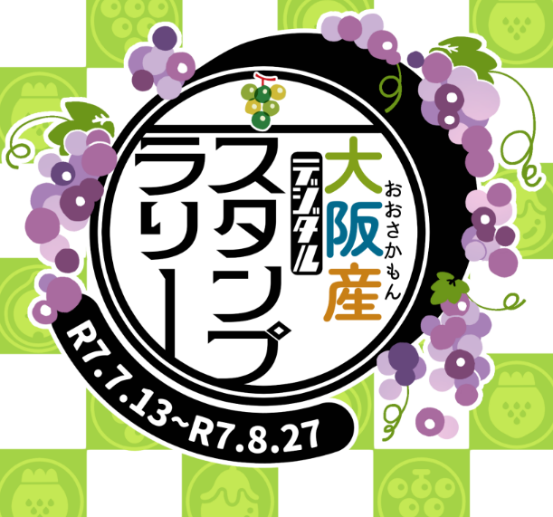

7月１３日から8月２７日まで、柏原市・交野市のぶどう直売所を周遊する「大阪産（もん）デジタルスタンプラリー　ぶどう直売所めぐりやで！」を開催します。スタンプをコンプリートした参加者には、大阪産（もん）ぶどう・ぶどう加工品などの豪華景品を抽選でプレゼントします！　さらに、７月１３日から８月１３日まで、大阪産（もん）ぶどう・ぶどう加工品に関連する写真をインスタグラムに投稿していただくと、ぶどう狩りチケットが当たるインスタWチャンスキャンペーンも開催します。

大阪府は生産量全国第7位を誇るぶどうの産地で、新鮮なぶどうが味わえる直売所がたくさんあります。

この夏はスタンプラリーにご参加いただき、大阪ぶどうの魅力をご堪能ください！



検索

大阪産（もん）デジタルスタンプラリー　ぶどう直売所めぐりやで！

各コースの紹介や

イベントの詳細は

こちらから



大阪府知事表彰おめでとうございます！



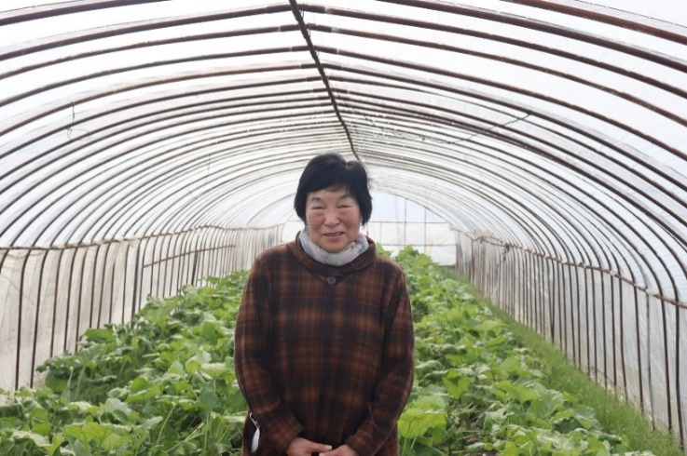

**令和7年度　憲法記念日　大阪府知事表彰　森川雅恵さん（八尾市）**

森川さんは、安全・安心かつ高品質な野菜生産に高い意識をもち、減農薬や有機肥料、品種にこだわって八尾えだまめや若ごぼうなど、八尾市の特産品を栽培されています。

　さらには、丹精込めて生産した農産物を直接、消費者に届けるため、産地直送便に取り組み、その品質が高く評価され、多くのリピーターを獲得しています。産地直送便は八尾市にとどまらず、大阪市などにも届けており、八尾市特産野菜の市内外のPRに貢献しています。生活改善グループ所属時には、学校給食への地場産野菜の提供に携わり、また、えだまめやさつまいも等の収穫体験に協力するなど、地場産野菜の地域住民へのＰＲに努め、都市農業のイメージアップに貢献しています。

　これらの活動が評価され、この度、大阪府知事から表彰されました。誠におめでとうございます。



肥料価格高騰対策支援事業を活用しよう！

虹の雫の季節がやってきました！



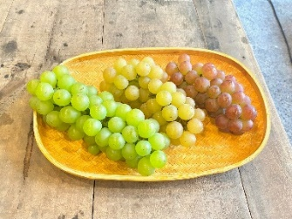

大阪府では、肥料価格の高騰などにより経営に影響が出ている農業者のみなさまに、営農を継続していただくために「肥料価格高騰対策支援事業」を8月31日まで行っています。生産コストを下げ、作物の安定生産へと繋げるために、ぜひご活用ください！

虹の雫は、フルーティーな香りと濃厚な甘さが特徴で、栽培方法や収穫時期によって果皮の色が、黄緑～黄～ピンク～赤と虹のように変化する大阪オリジナル品種です。

7月下旬～8月頃が最盛期になります。

この機会にぜひご賞味ください！





事業の詳細は

こちらから

大阪府　肥料価格高騰対策

検索



大阪オリジナルぶどう　虹の雫　販売所マップ

検索